

МІНІСТЕРСТВО ОСВІТИ І НАУКИ УКРАЇНИ ННК «ІПСА» НТУУ «КПІ ІМ. ІГОРЯ СІКОРСЬКОГО» КАФЕДРА ММСА

Лабораторна робота № 4

З дисципліни: Комп’ютерні мережі

Основи роботи протоколу ICMP

Виконав:

Студент ІII курсу

Групи КА-74

Сахневич В.Б.

Перевірив: Кухарєв С. О.

Київ 2020
Мета роботи: аналіз​ основних деталей роботи протоколу ICMP.

Хід виконання роботи
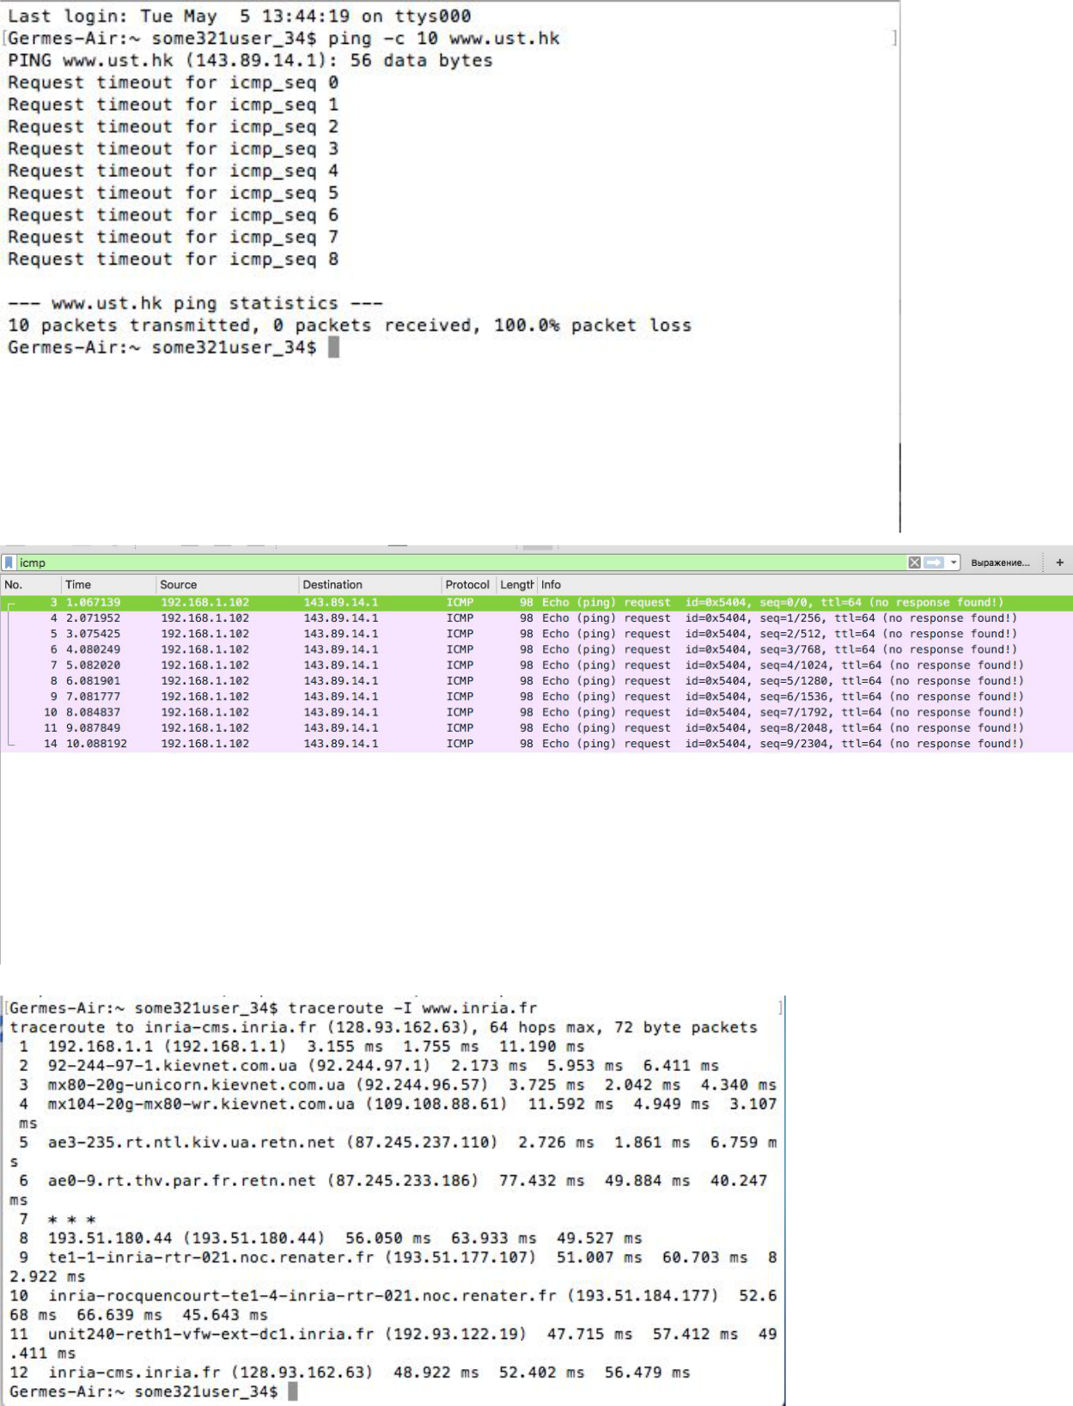

Контрольні питання

- Які IP адреси вашої та цільової робочих станцій?

Наша станція: 192.168.1.102

Цільова: 143.89.14.1

- Чому ICMP пакет не вказує/використовує номери вихідного та цільового портів?

Тому що, цей пакет потрібен для знаходження помилок при передачі запитів між вказаними адресами.

Протокол ICMP - це протокол мережевого рівня, а порти використовуються на транспортному рівні.

- Дослідіть один з пакетів-запитів ICMP. Які тип та код зазначені у цьому пакеті? Скільки байтів займають поля контрольної суми, номера послідовності та ідентифікатору?
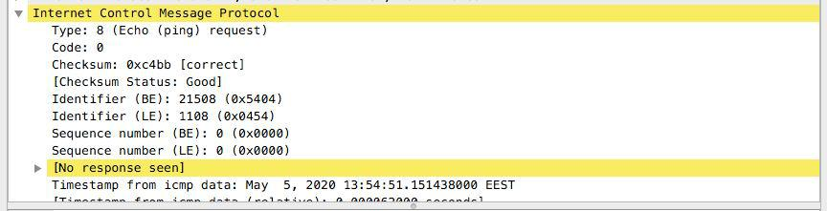

- Дослідіть відповідний пакет з відповіддю на пакет із пункту 3. Які тип та код зазначені у цьому пакеті? Які інші поля має цей пакет? Скільки байтів займають поля контрольної суми, номера послідовності та ідентифікатору?

Відповідь не була отримана.
- Які IP адреси вашої та цільової робочих станцій?
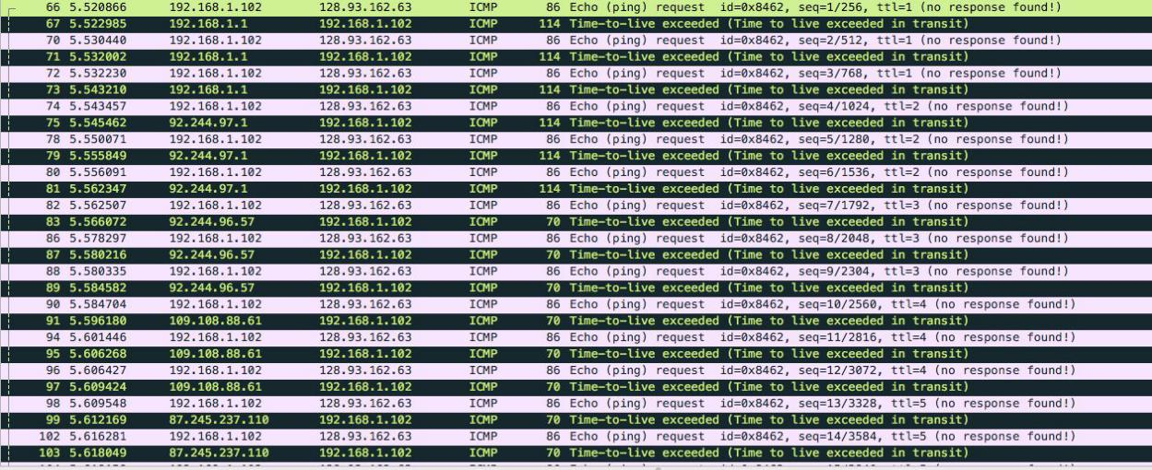

Наша: 192.168.1.102

Цільова: 128.93.162.63

- Який номер протоколу IP використовується програмою? Version 4;
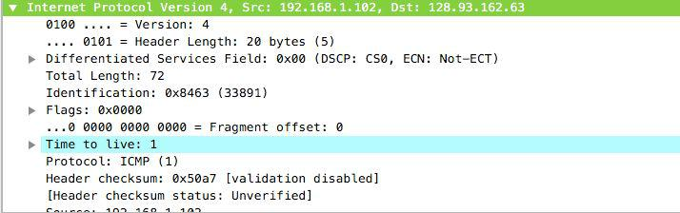

- Чи відрізняється пакет із запитом програми traceroute від пакету із запитом програми ping? Якщо так, наведіть приклади.

Так, відрізняється.

Ping:​ перевірка доступності мережевих ресурсів. ( в нашому випадку відповіді ми не отримали)

Traceroute​: посилає пакет до ресурсу та вимірює час затримки. + DNS повертає IP адресу заданному ресурсу мережі. ( в нашому випадку відповіді отримані)
- Проаналізуйте пакет ICMP з повідомленням про помилку. Чи є у ньому деякі додаткові поля, які не зазначаються у повідомленні з підтвердженням.

Якщо є – які саме поля і яку інформацію вони вміщують? бачимо поле no​ response seen
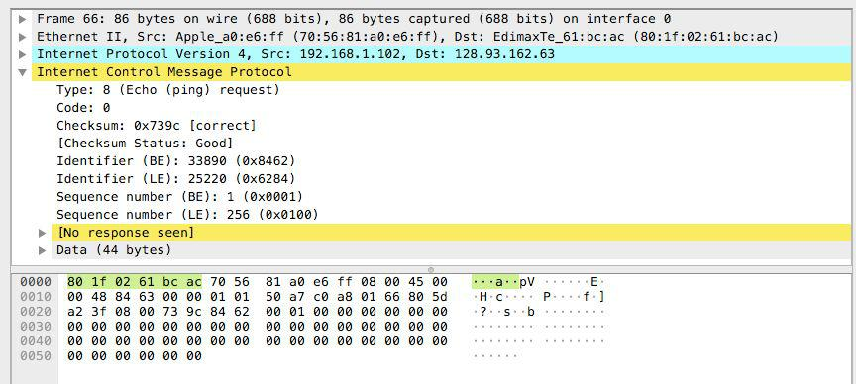

- Проаналізуйте три останні відповіді протоколу ICMP, які отримала ваша робоча станція. Як ці пакети відрізняються від пакетів з повідомленням про помилку? Чому вони відрізняються?
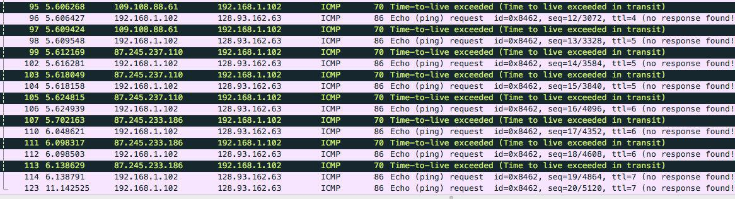

Тому що, у пакетах з помилкою не було отримано відповіді.

- Знайдіть етап ретрансляції повідомлень з найбільшою середньою затримкою. Чи є можливість оцінити географічну відстань між маршрутизаторами на цьому етапі?

Так, за допомогою довжини даних.
Висновок

- ході виконання даної лабораторної роботи, були покращено навички використання програми Wireshark для захоплення пакетів. Було проаналізовано основні деталі роботи протоколу ICMP.

